PEDIDO DE PROVIDÊNCIA Nº / 2022

Sr. Presidente,
Srs. Vereadores:

O Vereador que a este subscreve requer, ouvida a Casa, e após os trâmites regimentais, que seja enviada correspondência ao Exmo. Sr. Prefeito Municipal, solicitando-lhe providências cabíveis junto à Secretaria Competente, que seja feito CAPTAÇÃO DE ÁGUAS PLUVIAIS NA RUA DAS AVENCAS, PROXIMIDADES DO Nº598 – LOCALIZADA NO BAIRRO MONTREAL.

JUSTIFICATIVA – Trata-se de uma reivindicação realmente necessária, uma vez que em período de chuva, a água empoça sem ter para onde escoar, causando assim vários problemas na via pública, gerando transtorno aos motoristas, motoqueiros e transeuntes. Os moradores da referida região aguardam a concretização da medida ora pleiteada com a possível urgência.

Sete Lagoas, 10 de fevereiro de 2022.

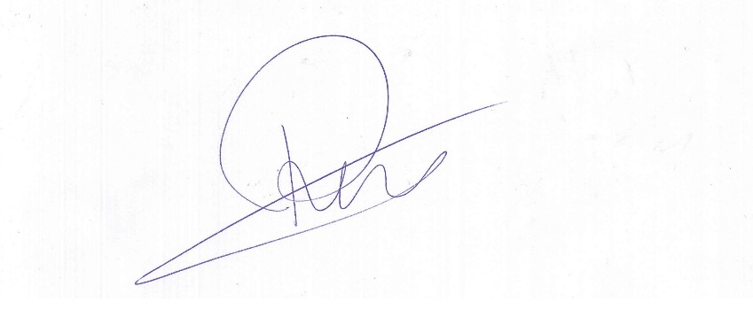

Roney do Aproximar
Vereador

